**0515新增功能**

**一. “银行机构“新增【代理多层级】功能**

**1.需求概述：**银行机构需改为可支持无限扩展，即银行机构代理下可挂代理。代理在新增时通过选择“所属上级代理”来实现挂靠。一个代理只能选择一个“所属上级代理”，每个代理下可挂靠多个下级代理。

**2.功能介绍：**银行机构可支持无限级扩展，以此能满足业务落地行的下级分、支行在成为银行机构后，分、支行自身也能拓展代理商。外部代理商暂不支持无限扩展，不可下挂代理。

**3.业务规则：**

1. 在【外部代理】新增页面，新增下拉框“所属上级代理”（下拉框拉取已生成的银行机构，显示银行机构名称）。
2. 在【银行机构】和【外部代理】查询页面，查询结果列表新增“上级代理”字段。对应的详情页面需带出上级代理信息。
3. 银行机构代理商权限登录服务平台时：

* 【商户管理-商户查询】页面，需新增“所属代理“查询条件
* 【交易管理-交易汇总查询】页面，需新增“所属代理“查询条件

根据登录商户服务平台权限不同，普通商户、大商户、银行机构、外部代理前端页面展示都不一样：

商户：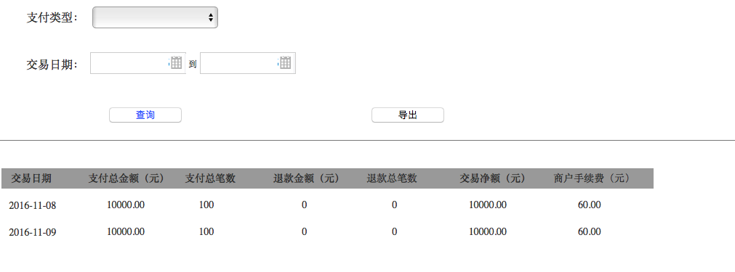

大商户：

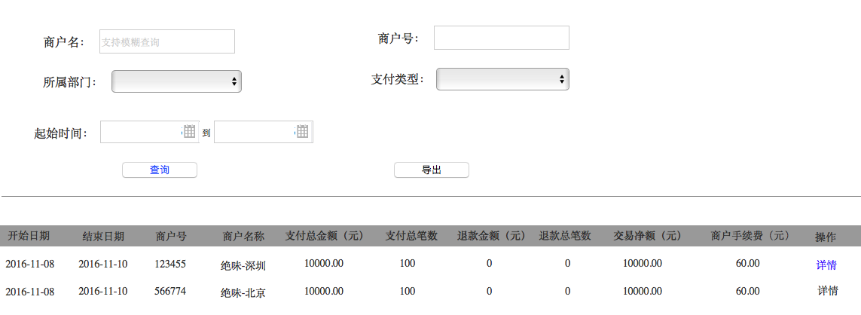

银行机构：

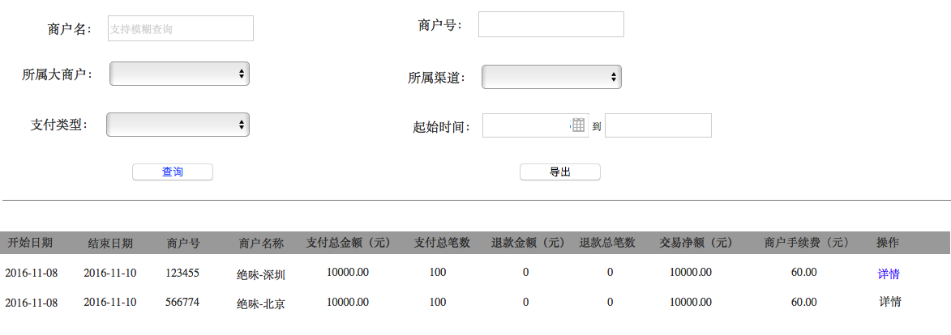

* 银行代理商和外部代理商权限登录服务平台，【结算管理-对账单查询】页面删掉，新增【分润统计】页面，银行代理商查询条件包括：所属渠道（下拉框，需由“本代理”选项）、起始时间；外部代理商查询条件包括：起始时间。

1. 如选择的是“本代理”，则第一页统计本渠道在起始时间段内的的分润汇总数据，通过点击“详情”查看以实际交易的子商户/门店商户每天的交易汇总数据；
2. 如选择的是该本代理下的某个代理商，则第一页统计该代理在起始时间段内的分润汇总数据，通过点击详情查看以实际交易的子商户/门店商户每天的交易汇总数据；

银行代理商：

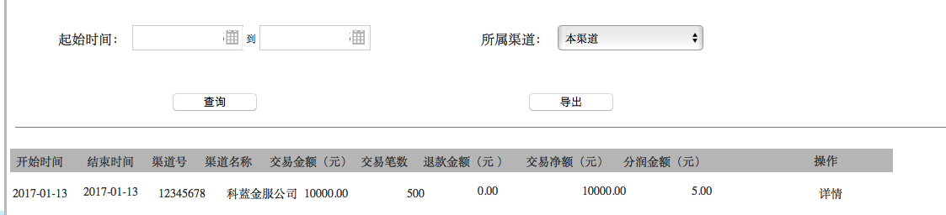

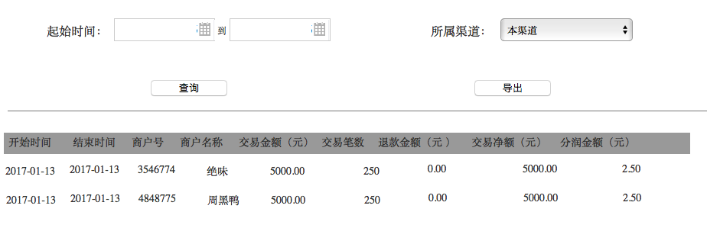

外部代理：

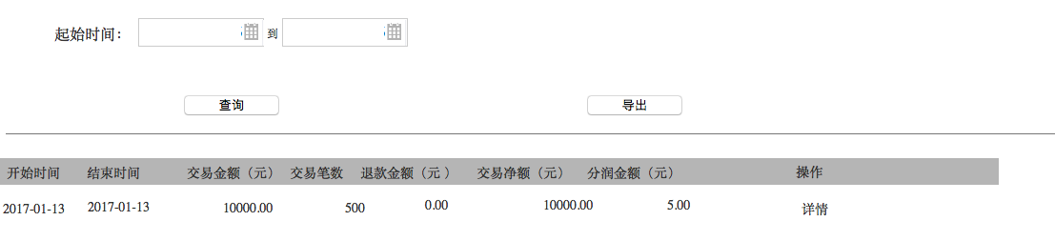

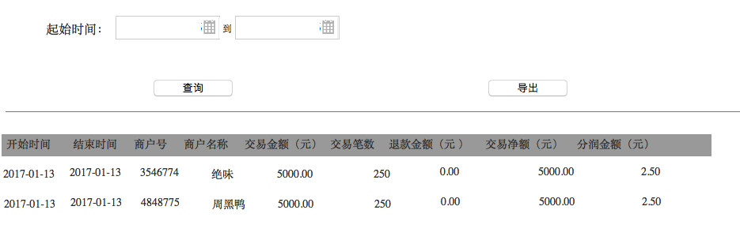

注：对应的管理端【渠道分润统计】详情页面，也改成按商户每天交易汇总展示。

* 【结算管理-结算文件查询】改名为【结算查询】，代理只可查询本代理自己的分润结算明细。根据登录商户服务平台权限不同，普通商户、大商户、银行机构、外部代理前端页面展示都不一样：

普通商户：去掉“所属第三方通道”查询条件，其他跟现有保持一致，无需更改；

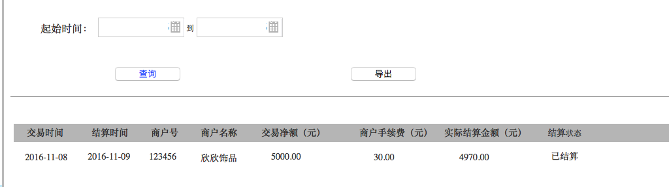

大商户：（可通过商户号、商户名查询下级商户结算情况）

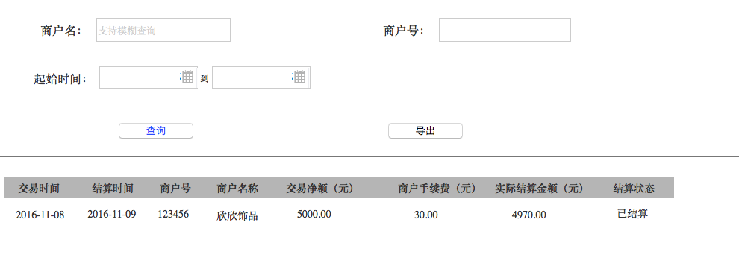

银行机构、外部代理：

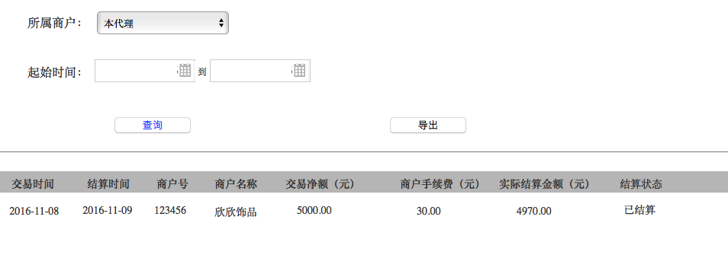

**二．新增【部门管理】功能**

**1.需求概述：根据现有商户实际需求，商户层级需新增【部门】层级。【部门管理】主要用于组织结构多层次的商户进行内部管理所使用。**

**2.功能介绍：**

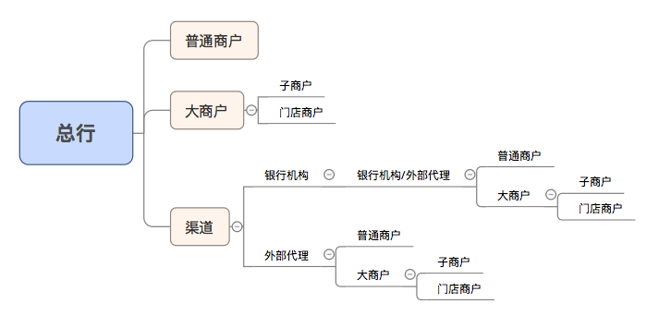

管理平台和服务平台，【商户新增】和【快速新增】页面，子商户及门店商户在进行新增的时候，选择完所属大商户号后，再选择所属部门，该部门需为对应所属大商户的下挂部门。

**3.业务规则：**

1. 部门归属于大商户下，只在大商户下存在有部门管理，部门下可挂多级部门，但每个部门上级只可挂一个父部门；“上级父部门”为选填项，未选择上级父部们，则该子商户直接归属于大商户。
2. 部门本身不能交易，只用来查询本部门下子/门店商户交易情况。
3. 部门新增时（涉及到“商户新增页面”和“商户快速新增”页面），需录入的信息为：*部门名称（由用户自定义）、*所属商户、*上级部门、*联系邮箱；选择【所属商户】后，【上级父部门】下拉框取对应大商户下已生成的部门，展示部门名称；录入完新增部门信息点击提交，无需进行审核无需到微信进行报备，新增成功后，系统自动生成部门编号，并下发部门登录信息至联系邮箱中，部门不用下发登录收款app的信息。
4. 部门查询可根据部门名称（支持模糊查询）、所属商户、开户日期进行查询。查询列表字段包括：部门编号、部门名称、上级部门、所属商户、操作（详情、修改）。
5. 部门修改功能中，只可修改部门名称、上级父部门，且上级父部门下拉框需有“为空”选项。
6. 部门可以通过“删除”按钮来进行部门删除，如部门下已挂靠子商户，不可进行删除，需将下级子商户转移至其他部门或直接挂在大商户下后才可对该部门进行删除。
7. 部门登录服务平台，展示的功能菜单包括：【首页-本商户信息】、【商户管理-商户查询】只可查询到本部门下的商户信息、【交易管理-交易明细查询、交易汇总查询】只可查询到本部门下的商户交易信息、【结算查询-对账单查询、结算文件查询】只可查询到本部门下商户结算信息、【系统设置-角色管理、部门管理】用于管理本系统操作员及操作员权限。
8. 结算管理-对账单文件需新增【部门字段】

管理端对账单字段需改为： 参考附件“20170516”

**三、微信商户报备（已完成）**

1. **需求概述：根据微信要求，管理端商户录入完成后需调取微信【商户报备接口】进行报备，报备通过后微信返回商户标识**。
2. **功能介绍：**管理端完成商户录入后，进行商户审核，我们同步调取微信报备接口，根据微信最新政策要求，在商户报备时需新增【第三方渠道号】字段。对应的在商户管理平台，银行机构管理和外部代理管理新增页面需增加【第三方渠道号】文本输入框，用于银行输入该代理对应的渠道号。
3. **业务规则：**
4. 银行登录微信服务平台进行渠道信息录入，经由微信审核通过后返回该代理对应的渠道号。
5. 银行登录金服商户管理平台，录入渠道信息，录入对应微信返回的【第三方渠道号】。
6. 【第三方渠道号】为必填项，不可为空。
7. 在新增商户页面，商户对应选择所属代理，商户审核调取微信报备接口时上送该代理商对应的渠道号。

**四．App端优化**

流水查询：1.收银员缺少“全部”选项，查询默认查询全部收银员，收银员选择框加一个下拉图标    2.开始时间改成： 当天00：00   列如：开始时间  20170519  00：00； 3.流水页面，起始时间分成两行 ：开始时间一行  结束时间一行。